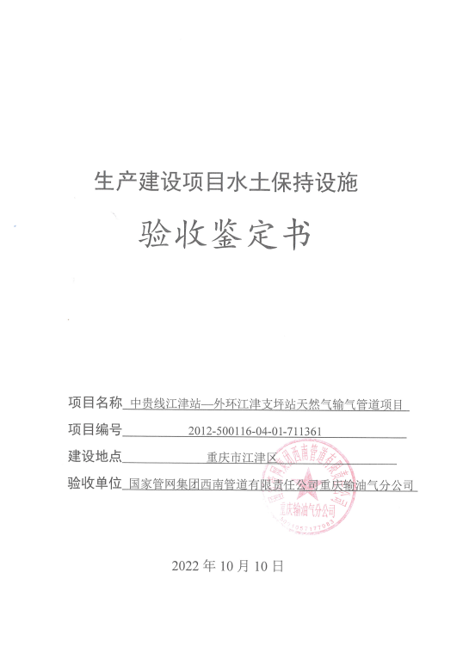

**一、生产建设项目水土保持设施验收基本情况表**

|  |  |  |  |
| --- | --- | --- | --- |
| 项目名称 | 中贵线江津站—外环江津支坪站天然气输气管道项目 | 行业类别 | 油气管道工程 |
| 主管部门  （或主要投资方） | 国家管网集团西南管道有限责任公司重庆输油气分公司 | 项目性质 | 新建 |
| 水土保持方案批复机关、文号及时间 | 重庆市水利局，渝水许可〔2021〕74号，2021年9月 | | |
| 水土保持方案变更批复机关、文号及时间 | / | | |
| 水土保持初步设计批复机关、文号及时间 | / | | |
| 项目建设起止时间 | 2021年10月~2022年9月 | | |
| 水土保持方案编制单位 | 四川九一五工程勘察设计有限公司 | | |
| 水土保持初步设计单位 | / | | |
| 水土保持监测单位 | 重庆龙翰环保工程有限公司 | | |
| 水土保持施工单位 | 中油（新疆）石油工程有限公司 | | |
| 水土保持监理单位 | 廊坊中油朗威工程项目管理有限公司 | | |
| 水土保持设施验收报告编制单位 | 重庆龙翰环保工程有限公司 | | |

**二、验收意见**

|  |
| --- |
| 根据《重庆市水利局关于转发<水利部关于加强事中事后监管规范生产建设项目水土保持设施自主验收的通知>的通知》（渝水〔2017〕255号）的规定，国家管网集团西南管道有限责任公司重庆输油气分公司于2022年10月10日组织召开了中贵线江津站—外环江津支坪站天然气输气管道项目水土保持设施验收会议。参加会议的有建设单位、设计单位、水土保持方案编制单位、施工单位、监理单位、监测单位、验收报告编制单位的代表等，会议成立了验收组（名单附后）。  会前，验收组检查了工程现场，查阅了相关技术资料，会中听取了建设单位、施工单位、监理单位、监测单位、验收报告编制单位关于本项目水土保持工作情况的汇报，经质询、讨论，形成水土保持设施验收意见。  （一）项目概况  本项目位于重庆市江津区，管线以中贵线江津输气站夹滩支路出站阀为起点，走向由南向北，途经江津区先锋镇、鼎山街道以及支坪镇3个乡镇，终点接重庆燃气集团的江津支坪站，项目安装19台风力发电机组，总容量为60MW。主要建设内容包括新建输气管线及附属工程，线路总长17.756km，另设临时堆管场5处、施工便道1km。项目总占地面积为27.8hm2，其中永久占地0.04hm2（三桩占地），临时占地27.76hm2。项目总投资8381.95万元，工程于2021年10月开工，2022年9月完工，总工期11个月。  （二）水土保持方案批复情况  2021年9月，重庆市水利局批复了本项目水土保持方案（渝水许可〔2021〕74号）。方案批复水土流失防治责任范围面积为22.76hm2，水土流失防治标准执行等级为西南紫色土区建设类一级标准，水土保持方案审核静态总投资461.43万元（其中水土保持补偿费31.86万元）。  （三）水土保持初步设计或施工图设计情况  项目初步设计阶段未编制水土保持专篇，未开展水土保持专项设计，本项目主体设计单位中国石油天然气管道工程有限公司将水土保持工程纳入施工图设计，结合主体设计出具了绿化、排水等图纸。  （四）水土保持监测情况  2021年10月，建设单位委托重庆龙翰环保工程有限公司开展本项目水土保持监测工作。监测单位按照有关技术规程规范要求，组建了监测项目部，通过调查监测、巡查监测、定点监测、无人机航测、遥感监测等方法开展了监测工作，通过内业处理后编制完成了水土保持监测总结报告。  监测报告主要结论：本项目实施的各项水土保持措施布局合理，防治效果良好，因工程建设造成的水土流失得到了有效控制，水土流失防治达到了水土保持报告设计的一级标准。  （五）验收报告编制情况和主要结论  2021年10月，建设单位委托重庆龙翰环保工程有限公司开展本项目水土保持设施验收报告编制任务。验收报告编制单位赴现场核查了水土保持设施完成情况并搜集工程相关资料，通过查阅资料，结合现场实际情况，于2022年10月编制完成了水土保持设施验收报告。  验收报告主要结论为：建设单位开工前编报了水土保持方案，建设期正常进行了水土保持监测和水土保持监理工作，水土保持档案资料齐全，水土保持设施按要求建成，完成的各项工程质量总体合格且正常运行，六项指标达标，水土保持补偿费已按批复金额缴纳，水土保持设施管护责任明确，符合水土保持设施验收条件。  （六）验收结论  验收组认为：建设单位编报了水土保持方案，缴纳了水土保持设施补偿费，委托相关单位开展了水土保持监理、监测工作，各项措施布局合理，质量总体合格，六项水土流失防治指标达到验收要求，水土保持后续管护责任明确，水土保持设施符合竣工验收条件，同意本项目水土保持设施通过验收。  （七）后续管护要求  水土保持设施验收后，建设单位应继续做好现场的定期巡查工作，出现异常情况及时修复，保证水土保持设施正常运行，并进一步加强植物措施的管护。 |

